Муниципальный форум

для обучающихся 5-11 классов образовательных учреждений ЗАТО Железногорск в 2019 году

**«Архивная служба»**

Направление: «Информационные технологии в решении инженерных задач»

проектно-исследовательская работа

***Автор:***

Пимонов Даниил Дмитриевич,

МАОУ «Лицей № 102», 11 класс

***Руководитель и научный руководитель:***

Дубенко В.А.,

Ведущий Инженер-программист АО «ИСС»

МБУДО «Станция юных техников»

Железногорск — 2019

Секция «Информационные технологии в решении инженерных задач»

АРХИВНАЯ СЛУЖБА

Автор: Пимонов Даниил Дмитриевич, МАОУ “Лицей №102”, 11 класс

Руководитель: Дубенко Владимир Алимович

Научный руководитель: Дубенко Владимир Алимович

Тезисы

Актуальность: многим компаниям необходимо хранить файлы, обеспечивать их целостность и доступ к ним. Проанализировав литературные источники, я не нашёл удобной архивной службы, которая предназначена именно для хранения файлов и решил создать свою.

Значимость: Программа позволяет увеличить долю российского программного обеспечения.

Цель: Разработать удобную архивную службу, предназначенную для хранения файлов, которая выполняла бы функции: хранения файлов и информации о них, проверки целостности файлов, приёма в архив файлов с одинаковым именем, обеспечения уровня доступа к файлам, администрирования файлов и пользователей.

Задачи:

1. Проанализировать литературные источники на предмет аналогичных решений.

2. Разработать структуру базы данных.

3. Продумать удобный пользовательский интерфейс.

4. Продумать процесс администрирования файлов и пользователей.

5. Реализовать архивную службу средствами lazarus.

Объект исследования: архивная служба.

Методы:

1. Изучить язык программирования pascal.
2. Научиться работать в IDE lazarus.
3. Спроектировать архивную службу, в которой учтены недостатки аналогов.
4. Реализовать архивную службу.

Источники:

1. <http://www.lazarus-ide.org/>
2. <https://ru.wikipedia.org/wiki/База_данных>

**Введение**

Хранение данных всегда было актуальной проблемой. Данные, которые хранятся в неудачно спроектированной архивной системе, обычно превращаются в кладбище, где у файлов нет описаний или они заражены вирусами. Поскольку сейчас, в век информационных технологий, базы данных используются почти везде, эта проблема актуальна, как никогда. Поэтому я решил реализовать свою архивную службу, предназначенную для хранения файлов под кодовым названием “Архивариус”. Для этого мне необходимо было разработать структуру базы данных, с помощью которой можно было бы распределить уровни доступа к файлам и легко администрировать их. Потом мне необходимо было разработать интуитивно-понятный и удобный пользовательский интерфейс. Далее мне необходимо было реализовать это средствами lazarus.

**Основная часть**

**Структура архивной службы.**

[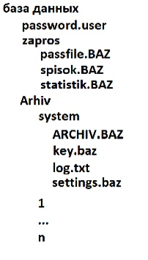](https://vk.com/photo276383477_456246777)

В файле password.user хранятся данные о пользователях (логин, пароль, уровень доступа, электронная почта, телефон) в зашифрованном виде. У пользователя есть доступ только на чтение файла, в то время как у администратора на редактирование.

К папке zapros доступ на редактирование есть у всех. Это нужно для того, чтобы пользователи могли отправить запрос на изменение пароля (файл passfile.BAZ), на отправку или удаление файла(spisok.BAZ). Так же в файле statistic.BAZ хранится информация о количестве загрузок каждого файла.

В папке Arhiv хранятся тома 1..N. Том хранения это папка с именем TNNN (где NNN – номер тома). Папка по размеру помещается на один DVD диск. При сдаче в архив, ПО архива должно проверять, помещается новая единица хранения в томе или нет. Если нет, то автоматически заводится новый том, который становится текущим. Каждый архивный том копируется на 3 DVD-R. Первый диск – рабочий, используется при работе. Второй резервный, с него восстанавливается рабочий если он разрушился. Третий диск архивный – хранится в се5йфе на случай если оба экземпляра станут неработоспособны.

В папке system хранится вся информация о принятых в архив файлах. Все настройки, история принятия файлов в архив и их удаление. А также файл с ключевыми словами. Для каждой единицы хранения в файле «ARCHIV.BAZ» заводится учетная запись в которой содержатся дополнительный сведения. Каждая учетная запись файла начинается с символа «.» в первой позиции и номера единицы хранения. Это «опорная» строка. Все остальные строки начинаются с пробела.

Во второй строке содержится исходное имя единицы хранения (для последующего восстановления)

Во третьей строке содержится номер тома, контрольная сумма, дата приема и фамилия владельца (все через пробел).

Четвертая строка служит для ключей поиска (которых может быть несколько в строке) Каждый ключ может быть представлен только одним словом (например, «проекты_LAZARUS»). Ключи не набираются пользователем, а выбираются из списка, который может редактировать только администратор.

Начиная с пятой строки располагаются несколько строк описания. Описание пишется в произвольной форме, но так, чтобы можно было потом найти единицу хранения по ключевым словам.



Такая структура позволяет хранить всю необходимую информацию о файлах и пользователях, проверять целостность файлов и легко администрировать их.

**Имена файлов**

При сдаче в архив единица хранения может иметь любое имя. В архив она принимается с переименованием. При получении файла из архива файл переписывается под старым именем, к которому добавлен номер единицы хранения. Например, принимаем файл «UK.exe» в архиве он называется «987.AR» (987 – текущий номер единицы хранения, присвоенный при приеме). При получении из архива файл будет иметь имя «987_UK.EXE».

**Контрольная сумма**

При приеме файла в архив считается его контрольная сумма (алгоритм SRC16).

Контрольная сумма записывается в каталог архива и используется при периодических проверках целостности или для проверки при получении файла.

**Ключи поиска**

Для улучшения поиска каждая единица хранения при сдаче может быть приписана к определенной категории, идентифицируемой ключом. Ключ – это словесное описание категории. Для улучшения поиска желательно при сдаче выбрать те категории, к которым относится данный файл. (причем файл может одновременно причислен к нескольким категориям (например, «документация» и «Техпроект»). В крайнем случае файл может быть сдан с ключом «ПРОЧЕЕ»

**Уровни доступа**

У пользователей есть доступ только к файлам, к которым они допущены.

1. Общий
2. ДСП (для служебного пользования)
3. С (секретно)
4. СС (совершенно секретно)
5. ТС (Топ секретно (перед прочтением сжечь))

# ИНТЕРФЕЙС ПРОГРАММЫ «АРХИВАРИУС»

## Общие сведения об интерфейсе

* + 1. Все органы управления программы имеют поясняющие хинты, которые позволяют проверить назначение конкретных элементов управления.

## Вход в программу

* + 1. Иконка программы «Архивариус» на рабочем столе имеет вид, представленный на Рис.1

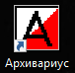

Рисунок 1 – Иконка программы.

* + 1. При запуске программы открывается окно доступа в архивную службу (Рис.2).

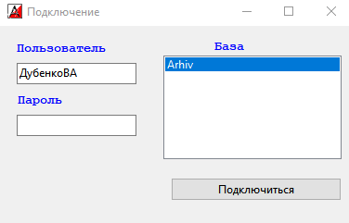

Рисунок 2 – Окно подключения к архиву.

* + 1. Если вы уже авторизовались, то при запуске в окне допуска появится логин последнего пользователя, входившего в программу.
    2. Кроме того, нужно в правом окне выбрать базу, к которой вы хотите подключиться. Комплекс позволяет работать единовременно только с одной базой из списка.

## Главное окно

* + 1. Главное окно (Рис.3) имеет 4 вкладки. По умолчанию запускается вкладка Поиск в архиве (как наиболее востребованная)

## Вкладка «Поиск в архиве»

* + 1. Эта вкладка позволяет найти нужную информацию в архиве по ключам и описанию.
    2. Найденные файлы могут быть скопированы или удалены из архива.
    3. Внешний вид вкладки «Поиск в архиве» представлен на Рис.3.

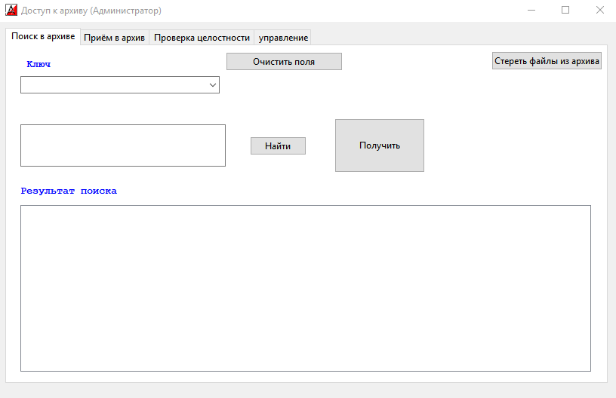

Рисунок 3 – Вкладка «Поиск в архиве»

### Поле «Ключ» позволяет выбрать категорию, к которой относится файл, который вы ищете. Если вы не знаете, к какой именно категории точно относится ваш файл, то данное поле не следует заполнять. Поле заполняется путем выбора одного из заранее заданных вариантов. Варианты настраиваются администратором и не могут меняться при эксплуатации архива (могут только появляться новые категории).

* + 1. В поле «Поиск» набирается известный вам фрагмент информации из описания файла. Это может быть имя (или фрагмент имени) файла, Фамилия того, кто мог сдать его или фрагмент из описания файла. При наборе фрагмента можно не соблюдать верхний и нижний регистр, но фрагмент должен быть точным. Например, если вы не уверены, как у вас назывался файл «фотография» или «фотопортрет», то лучше ввести просто слово «фото», которое подойдет для любого варианта.
    2. После того, как вы выбрали категорию и набрали ключевое слово, вы можете запустить поиск, нажав клавишу «Найти».
    3. Все единицы хранения, параметры которых совпадут с введенными, будут записаны в поле «Результат поиска» (Причем каждый найденный файл в отдельной (одной) строчке). Для получения всей информации по файлу нужно кликнуть на строчку с описанием. В этом случае откроется дополнительное окно с исчерпывающей информацией о данной единице хранения (смотри Рис.4).

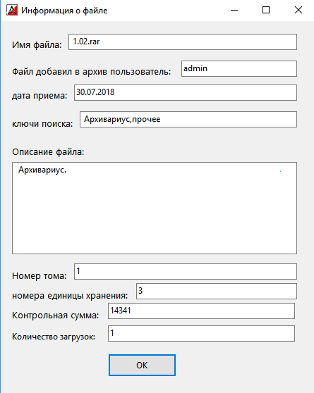

Рисунок 4 – Полная информация о единице хранения

### Если пользователь хочет получить файл (или группу файлов) из архива, то он должен взвести в соответствующих строчках флажки, и нажав кнопку «Получить», указать путь, куда программа скопирует выбранные файлы. Внимание! В архиве у каждого файла имеется свой уникальный номер (номер единицы хранения). Для того, чтобы одинаковые файлы, сданные в разное время, не пересекались на диске, идентификационный номер добавляется к имени файла. Например, если пользователь сдал в архив файл с именем «1.txt» и в архиве он имел идентификационный номер 110, то при получении из архива этого файла он будет иметь имя «110_ 1.txt».

* + 1. Удаление файлов из архива производится в несколько этапов. Если пользователь пометил несколько файлов из списка и нажал кнопку «Стереть файлы из архива», то это значит, что администратору будет подана заявка на удаление этих единиц хранения. Если в вашей системе работает автоматический администратор (вариант архива для домашнего использования), то файлы будут удалены. Если система используется с отдельным администратором, то он, зайдя в программу «администратор», увидит заявки на удаление и может или принять. Или отклонить их.
    2. Внимание! Пользователь может удалять только свои файлы из архива. Администратор может удалять любые файлы. Информация о удалении (Кто, когда) записывается в лог системы.
    3. Если нужно быстро очистить поля «Ключ» и «Поиск» пользователь может воспользоваться кнопкой «Очистить поля».

## Вкладка «Прием в архив»

* + 1. Данная вкладка служит для подачи заявки на прием в архив.
    2. Найденные файлы могут быть скопированы из архива.
    3. Внешний вид вкладки представлен на Рис.5.

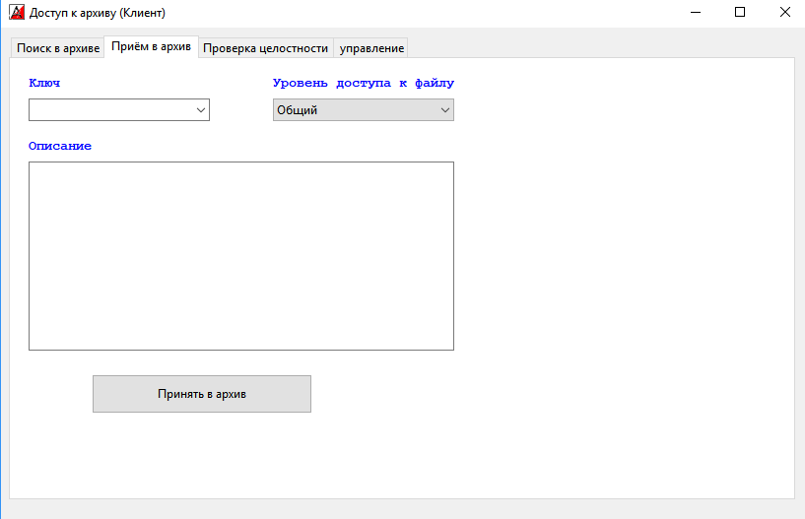

Рисунок 5 – Вкладка «Прием в архив»

* + 1. Для сдачи файла в архив пользователь заполняет поля «Ключ» «Описание» и «Уровень доступа». После заполнения полей, нажимается кнопка «Принять в архив». Открывается диалог выбора файла, который необходимо сдать в архив. Выбранный файл копируется в промежуточную папку и заполняется заявка на помещение его в архив.
    2. Пользователь получает сообщение «Запрос на прием файла в архив отправлен»
    3. Исходный файл не меняется, но с этого момента можно считать, что файл сдан.
    4. Администратор подтверждает прием и тогда файл окончательно переписывается в архив. Если в вашей системе используется автоматический администратор (для семейного использования), то файл переписывается сразу после сдачи.
    5. Факт сдачи в архив очередной единицы хранения записывается в лог системы.

## Вкладка «Проверка целостности»

* + 1. Данная вкладка служит для проверки целостности томов. (Проверяет не повреждены ли файлы). Так же на этой вкладке есть возможность просмотреть историю удаления/приёма файлов в архив. (смотри Рис. 6)
    2. Кнопка «Проверить целостность» проверяет выбранный том на наличие повреждённых файлов.
    3. Кнопка «Посмотреть логи» открывает текстовый документ с историей удаления/приёма файлов в архив.

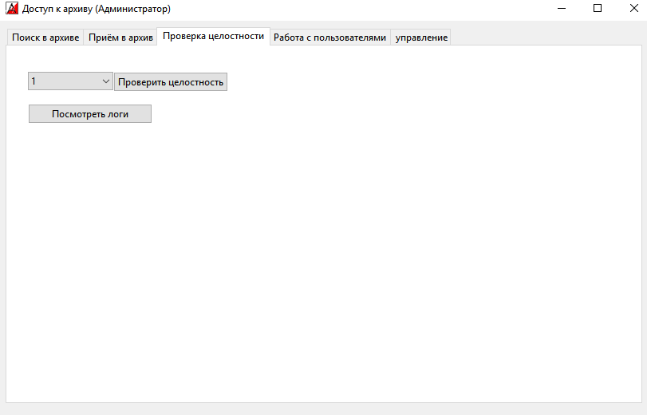

Рисунок 6 – Вкладка «Проверка целостности»

## Вкладка «Управление»

### В настоящее время, на этой вкладке пользователь может только изменить свой пароль.

Внешний вид вкладки представлен на Рис.7.

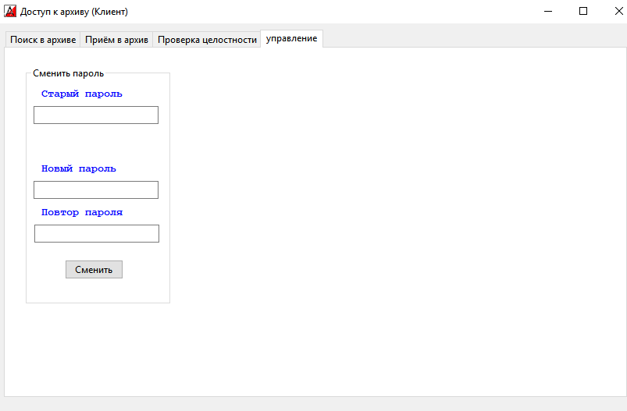

Рисунок 7– Вкладка «Управление»

### Пользователь должен заполнить все редактируемые поля и нажать кнопку «Сменить».

Внимание! Смена пароля будет сделана только тогда, когда эту операцию подтвердит администратор архива. Если администратор автоматический, то пароль будет сменен сразу, если нет то до того как он подтвердит эту операцию, будет действовать старый пароль.

## Вкладка «Работа с пользователями»

Эта вкладка позволяет создавать и редактировать пользователи. Она появляется, только в случае если вход сделан от имени админестратора.

Внешний вид вкладки «Работа с пользователями» представлен на Рис.8.

Поле «Уровень доступа» позволяет выбрать уровень доступа, который будет дан пользователю при создании. Существует 5 уровней доступа. “Общий”,” ДСП”, “Секретно”, “Сов. секретно”, “Перед прочтением сжечь!”. Пользователь может просматривать файлы своего уровня доступа и ниже.

В поле «Имя пользователя» набирается имя которое будет дано пользователю при создании.

В поле «Номер телефона» набирается номер телефона пользователя, чтобы в последствии можно было связаться с ним.

В поле «Электронная почта» набирается Электронная пользователя, чтобы в последствии можно было связаться с ним.

Кнопка «Создать пользователя» создаёт пользователя с пустым паролем.

Поле “Пользователи” позволяет найти пользователя по имени.

При двойном щелчке по пользователю открывается вкладка “Пользователи”. (смотри рис.9)

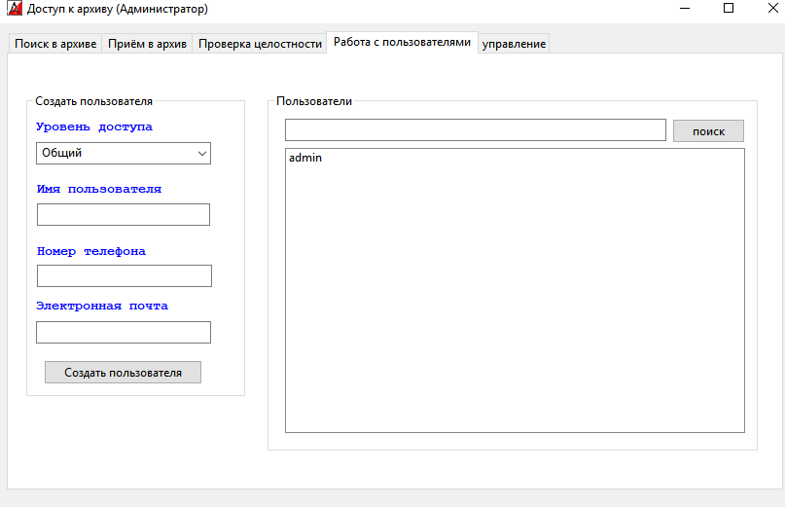

Рисунок 8 – Вкладка «Работа с пользователями»

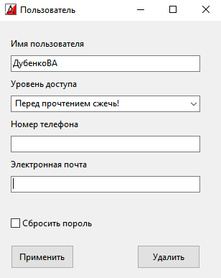

Рисунок 9 – Вкладка пользователи

Вкладка «Имя пользователя» позволяет изменить текущее имя пользователя.

Вкладка «Уровень доступа» позволяет изменить текущий уровень доступа.

Вкладка «Номер телефона» позволяет изменить или добавить номер телефона.

Вкладка «Электронная почта» позволяет изменить или добавить электронную почту.

Флаг «Сбросить пароль» сбрасывает пароль пользователю. (применяется в случаи, если пользователь забыл пароль)

Кнопка «Применить» применяет все изменения, сделанные до этого.

Кнопка «Удалить» удаляет пользователя.

Данный интерфейс интуитивно понятен и позволяет легко работать с файлами.

**Реализация архивной службы средствами lazarus**

Для реализации архивной службы в lazarus я сначала спроектировал интерфейс. После чего я решил написать библиотеку Archivarius.pas в которые были бы все необходимые функции для создания архивной службы и можно было легко изменить интерфейс. Я разбил задачу на подзадачи и выделил ряд необходимых подпрограмм, с помощью которых будет реализована архивная служба.

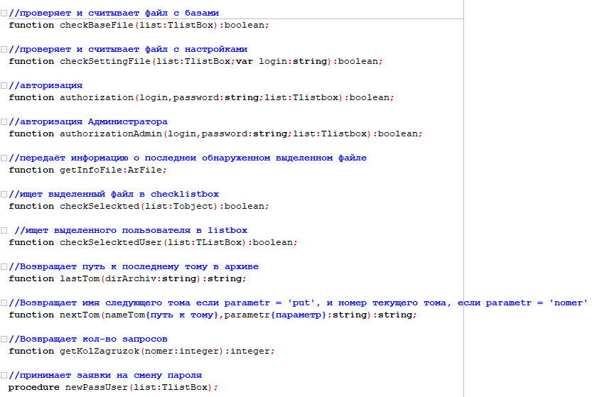

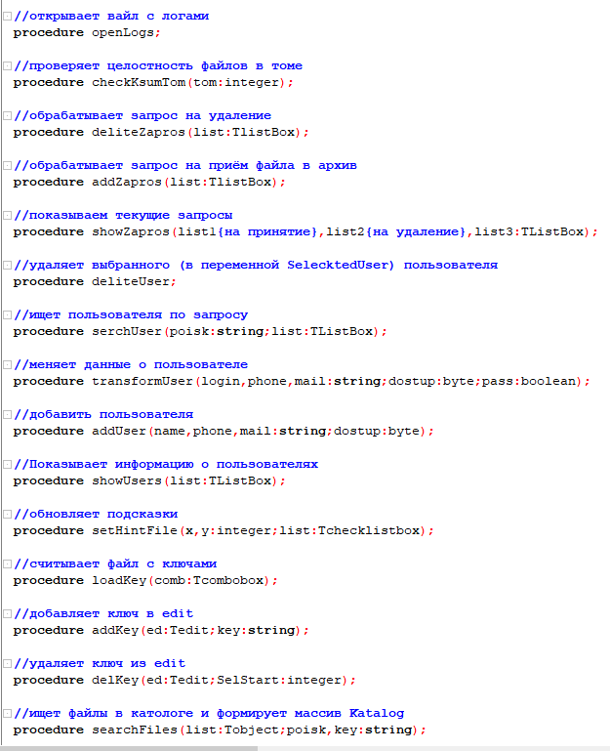

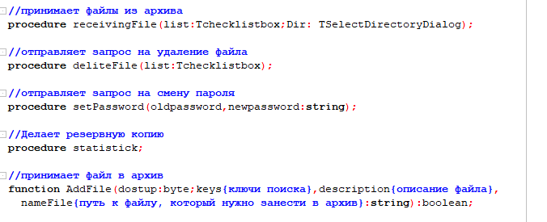

После чего я реализовал все эти подпрограммы и получил библиотеку, подпрограммы которой я применил к интерфейсу и получил готовую программу.

**заключение**:

Мне удалось создать удобную архивную службу, предназначенную для хранения файлов, которая выполняла бы функции: хранения файлов и информации о них, проверки целостности файлов, приёма в архив файлов с одинаковым именем, обеспечения уровня доступа к файлам, администрирования файлов и пользователей. Эту программу можно применять, как на предприятиях, так и для домашнего использования.

**Источники:**

1. <http://www.lazarus-ide.org/>
2. <https://ru.wikipedia.org/wiki/База_данных>